Roy Lu neuer GeschäftsLEITER von LAUDA China

Stärkung der chinesischen Vertriebsgesellschaft und Fokussierung auf Wachstumsstrategie

Lauda-Königshofen, 24. Mai 2024 – Roy Lu ist neuer Geschäftsleiter der Vertriebstochter LAUDA China, die das globale Produktprogramm der LAUDA DR. R. WOBSER GMBH & CO. KG, dem führenden Hersteller von Temperiergeräten und -anlagen, vermarktet. Der 41-jährige Elektroingenieur verfügt über langjährige Erfahrung im technischen Vertrieb und war u. a. für deutsche Niederlassungen in China wie Siemens und mittelständische Unternehmen wie Lenze tätig. Zuletzt verantwortete er die chinesische Niederlassung eines deutschen Herstellers von Verbindungssystemen und baute dort das Geschäft erfolgreich aus.

Dr. Gunther Wobser, Geschäftsführender Gesellschafter von LAUDA, war gemeinsam mit dem Leiter Gebietsvertrieb, Dr. Thorsten Ebel, vor Ort in Schanghai, um den neuen Mitarbeiter zu begrüßen. Überzeugt von den Marktchancen in China, freut sich Dr. Wobser über die erfolgreiche Stellenbesetzung: »Die Dynamik in China ist mittel- und langfristig ungebrochen. Zusätzlich zu unseren Stammmärkten in Chemie und Biotechnologie wollen wir Chancen in Elektromobilität und Wasserstofftechnologie nutzen. Gerade global führende Firmen verlassen sich auf weltweit gültige Qualitätsstandards, die wir als anerkannter Weltmarktführer für exakte Temperierung in allen wichtigen Märkten mit eigener Präsenz bieten.«

Mit der Besetzung dieser Schlüsselposition ist LAUDA China für die Zukunft bestens gerüstet und wird sich mit Roy Lu auf die Umsetzung der Drive250 Wachstumsstrategie konzentrieren. Dr. Ebel, der das Team selbst seit einigen Monaten intensiv betreut, ergänzt: »Mit Roy Lu haben wir eine erfahrene Führungskraft gewinnen können, die mit dem kompetenten Team den Markt weiterentwickeln wird. Dazu werden wir kurzfristig unseren Vertrieb weiter ausbauen.«

LAUDA China wurde bereits 2008 gegründet und unterstützt Händler und Endkunden vor Ort. Seit Anfang 2024 fungiert die Gesellschaft mit Sitz in Schanghai als Logistik-Hub und vertreibt das komplette LAUDA Geräteportfolio in der strategisch wichtigen Region. Gerade in den vergangenen Jahren wurde das Geschäft erheblich ausgebaut.

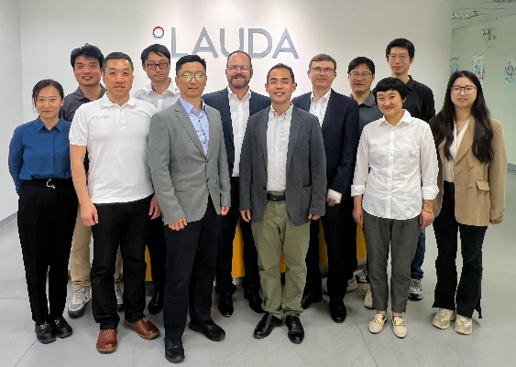 | 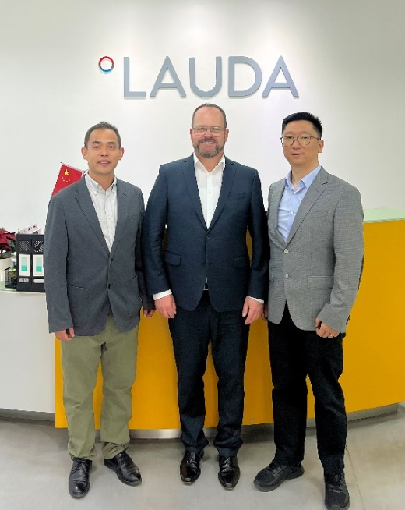
Bild 1: Der neue Geschäftsleiter von LAUDA China, Roy Lu (Fünfter von links) wird von Dr. Gunther Wobser, Geschäftsführender Gesellschafter der LAUDA DR. R. WOBSER GMBH & CO. KG (Sechster von links), zusammen mit Dr. Thorsten Ebel, Leiter Gebietsvertrieb (Fünfter von rechts) und dem Team begrüßt. © LAUDA | Bild 2: Roy Lu, der neue Geschäftsleiter der Vertriebstochter LAUDA China (rechts), wird von Dr. Gunther Wobser, Geschäftsführender Gesellschafter (Mitte), zusammen mit dem Geschäftsführer des chinesischen Werkes LAUDA Production China, Ernest Liu (links), begrüßt. © LAUDA

Wir sind LAUDA – Weltmarktführer für exakte Temperaturen. Unsere Temperiergeräte und -anlagen sind das Herz wichtiger Applikationen und leisten so einen Beitrag für eine bessere Zukunft. Als Komplettanbieter gewährleisten wir die optimale Temperatur in Forschung, Produktion und Qualitätskontrolle. Wir sind der zuverlässige Partner für Elektromobilität, Wasserstoff, Chemie, Pharma/Biotech, Halbleiter und Medizintechnik. Mit kompetenter Beratung und innovativen Lösungen begeistern wir unsere Kunden seit fast 70 Jahren täglich neu – weltweit.

Im Unternehmen gehen wir stets den entscheidenden Schritt voraus. Wir fördern unsere Mitarbeitenden und fordern uns immer wieder selbst: für eine bessere Zukunft, die wir gemeinsam gestalten.

Pressekontakt
Für die Presse stellen wir sehr gerne aufbereitete Informationen über unser Unternehmen, die LAUDA FabrikGalerie und unsere Projekte im Bereich Innovationsförderung, Digitalisierung und Ideenmanagement zur Verfügung. Wir freuen uns auf einen offenen Austausch mit Ihnen – sprechen Sie uns an!

CHRISTOPH MUHR
Leiter Unternehmenskommunikation
T + 49 (0) 9343 503-349
christoph.muhr@lauda.de

LAUDA DR. R. WOBSER GMBH & CO. KG, Laudaplatz 1, 97922 Lauda-Königshofen, Deutschland/Germany. Kommanditgesellschaft: Sitz Lauda-Königshofen, Registergericht Mannheim HRA 560069. Persönlich haftende Gesellschafterin: LAUDA DR. R. WOBSER Verwaltungs-GmbH, Sitz Lauda-Königshofen, Registergericht Mannheim HRB 560226. Geschäftsführer/Managing Directors: Dr. Gunther Wobser (Vorsitzender/President & CEO), Dr. Mario Englert (CFO), Dr. Ralf Hermann (CSO), Dr. Marc Stricker (COO)

